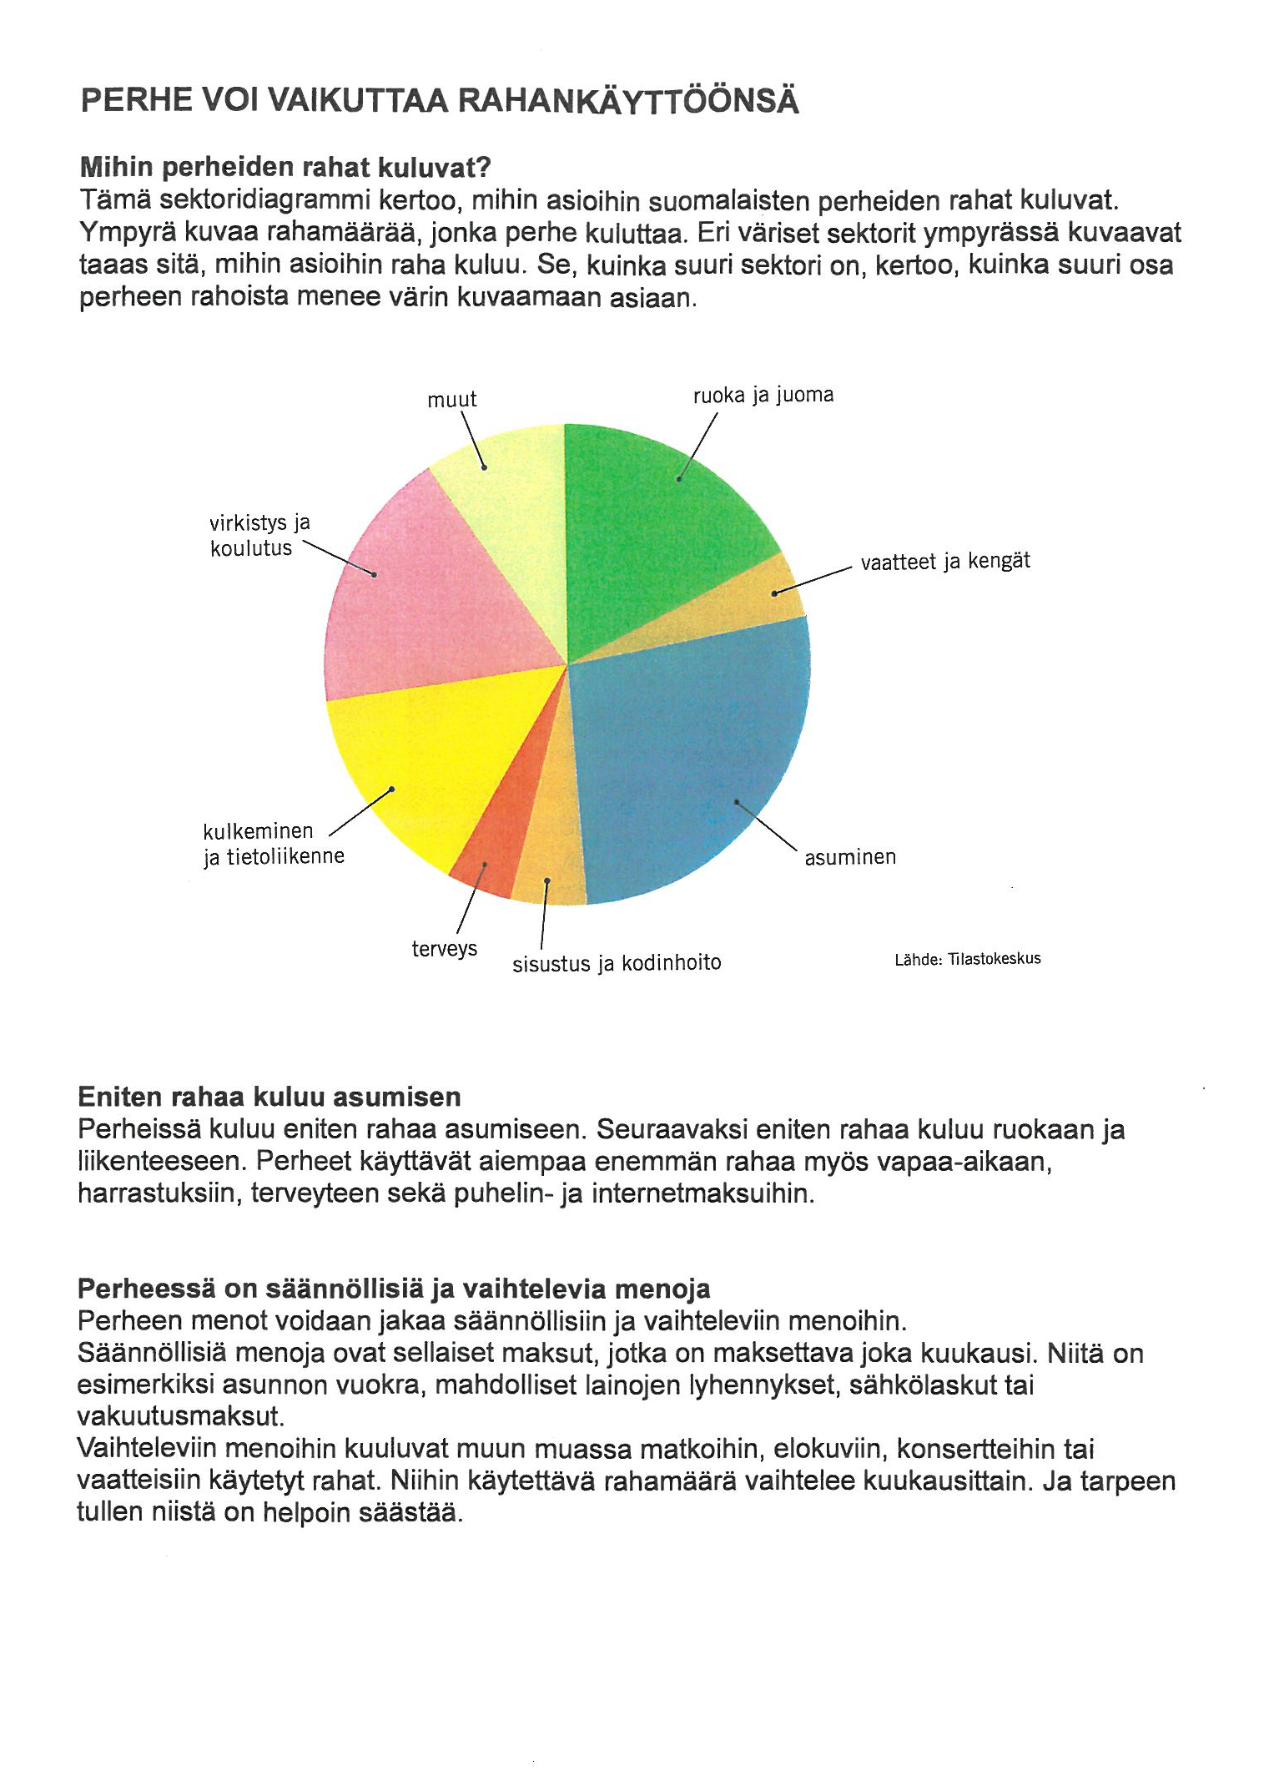

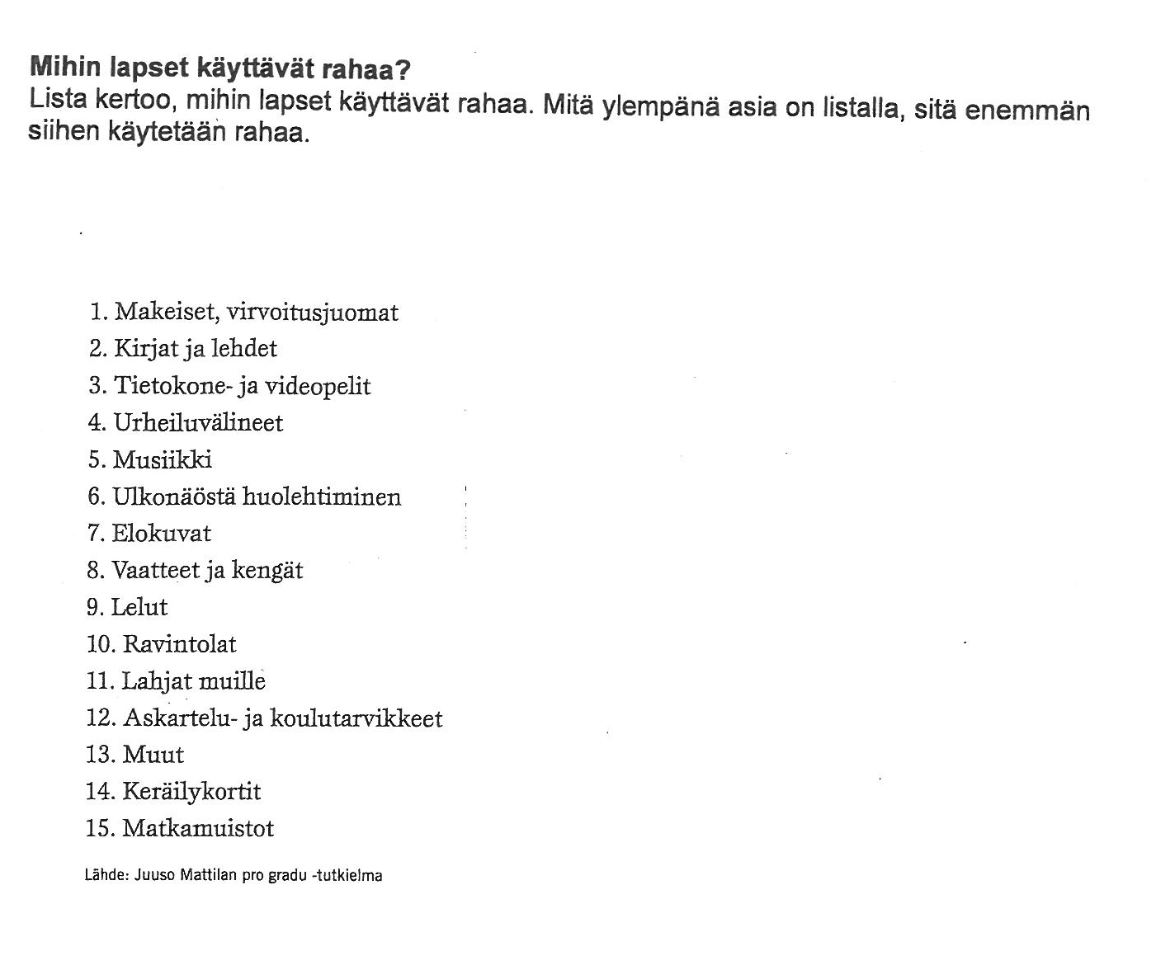

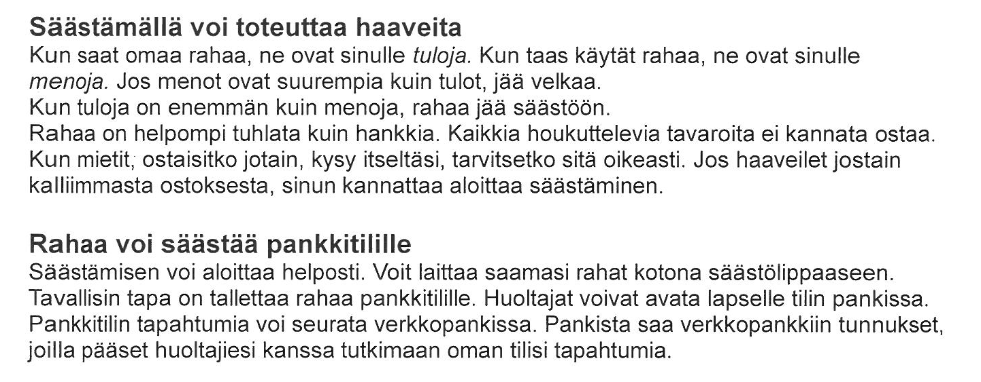

Tehtävä 1. Perheelläsi on käytössä 3000€ rahaa kuukaudessa verojen maksun jälkeen. Suunnittele, miten käyttäisit rahat.

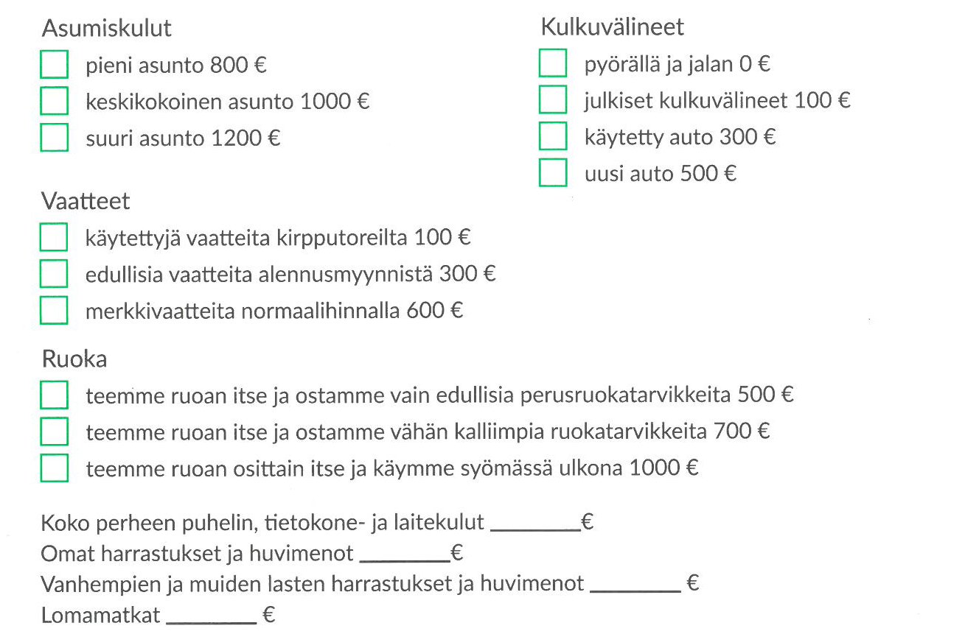

Tehtävä 2. Tutki tekstissä olevaa ympyrädiagrammia ja vastaa kysymyksiin.

a) Mihin suomalaiset käyttävät eniten rahaa?

___________________________________________________________

b) Mihin suomalaiset käyttävät toiseksi eniten rahaa?

___________________________________________________________

c) Mihin diagrammin ryhmään kuuluvat kulkuvälineiden (esim. auton) hankinta sekä tietokoneiden ja älypuhelinten hankinta ja käyttökustannukset?

____________________________________________________________

Tehtävä 3. Tutki listaa lasten menoista.

a) Mihin lapset käyttävät eniten rahaa?

____________________________________________________________

b) Onko listalla joku yllätys ja miksi?

____________________________________________________________

Tehtävä 4 Millaisten menojen varalle perheen kannattaa säästää rahaa? Perustele.

____________________________________________________________

____________________________________________________________

____________________________________________________________

Tehtävä 5. Tee säästösuunnitelma.



